MEDIENINFORMATION
Hummingbird-MES Version 7 mit neuer Benutzerführung
Ereignisgesteuert und transparent
Wessling, Nürnberg, 11. September 2024 – Zur Digitalisierung der Fertigungsplanung bietet OPEN MIND die Integration der CAD/CAM-Suite hyperMILL in Hummingbird-MES an. Dieses agile Manufacturing Execution System ist jetzt in Version 7 erhältlich. Die auffälligste Neuerung: eine komplett überarbeitete, intuitiv bedienbare Benutzeroberfläche für Tablets und Desktops. Diese geht mit einer ebenfalls verbesserten Benutzerführung und größerer Transparenz der Prozesse einher. Eine vollständige Ereignissteuerung sorgt dafür, dass Nutzerinnen und Nutzer stets automatisch über den aktuellen Stand aller Prozesse informiert sind. Für mehr Agilität in der Teamarbeit wurde ein neues Kanbanboard implementiert.
Die Ereignissteuerung differenziert Hummingbird von vielen anderen MES. Jede Änderung, wie zum Beispiel das Ende der Bearbeitung eines Bauteils, ist sofort für alle Nutzer sichtbar, ohne dass ein Refresh-Button angeklickt werden muss. So lässt sich zuverlässig vermeiden, dass Anwender versehentlich von einem veralteten Stand der Fertigung ausgehen. Eine weitere wesentliche Erleichterung betrifft die weitgehende Benutzung des Systems über Scan-Codes. Die Fertigung wird dadurch nicht nur papierlos, sondern auch ohne Tastatureingaben gesteuert. Mitarbeitende in der Fertigung müssen keine Serien- oder Auftragsnummern eintippen, um Informationen aus Hummingbird-MES abzurufen. Mit einem Scan wird ein Bau- oder Rohteil identifiziert, und sofort stehen alle dafür relevanten Fertigungsinformation wie etwa Werkzeuglisten oder NC-Programm am Hummingbird-Arbeitsplatz zur Verfügung. Der Prozess wird beschleunigt, Fehlerquellen ausgeschaltet. Alternativ können anstelle optischer Codes auch RFID-Tags zur Identifikation von Bauteilen oder Jobs verwendet werden.
Gemeinsam Planen
Ein neues Feature in Hummingbird-MES Version 7 ist das Kanbanboard oder Teamboard für Planung und Werkstattsteuerung. Während das Planungsboard alle Informationen über Prozesse noch ohne zugewiesene Aufgaben bereitstellt, fungiert das Teamboard als zentrales Kommunikationselement für das gesamte Team. Hier laufen alle Informationen anstehender Aufträge zusammen. Jedes Teammitglied hat Zugriff und sieht den Prozessstatus aller Aufgaben und Arbeitsschritte und wem sie zugewiesen sind.
MES und CAM
Das Hummingbird-MES unterstützt grundsätzlich alle CAM-Systeme und Fertigungsmaschinen im Markt. Besonders gut harmoniert das MES-System mit der CAM-Software hyperMILL der OPEN MIND Technologies AG. Dank der engen Verbindung sind beide Systeme perfekt aufeinander abgestimmt, und hyperMILL lässt sich besonders weitreichend in das Hummingbird-MES integrieren. Beide Lösungen sind modular aufgebaut und können daher gemeinsam Schritt für Schritt zu einem ganzheitlichen Fertigungsmanagementsystem zusammenwachsen.

Verfügbares Bildmaterial
Folgendes Bildmaterial steht druckfähig im Internet zum Download bereit:
https://kk.htcm.de/press-releases/open-mind/
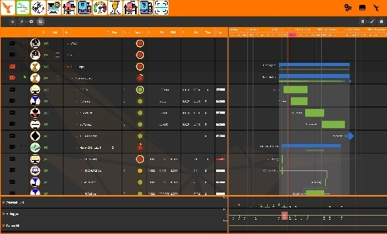  Quelle: OPEN MIND, Hummingbird  Auf dem Planungsboard werden Aufträge als Produktionsprozess geplant. | 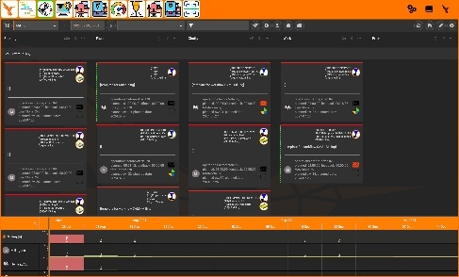  Quelle: OPEN MIND, Hummingbird  Das Teamboard dient der transparenten Darstellung von Aufgaben und Zuständigkeiten.

Über Hummingbird
Die Hummingbird Systems GmbH entwickelt das agile Hummingbird Manufacturing Execution System (MES) zur Datenerfassung, Datenbereitstellung, Überwachung und Prozesssteuerung. Der Einsatz der fortschrittlichen Technologie bietet Kunden eine nachhaltige Wettbewerbsfähigkeit, mehr Transparenz sowie einen durchgängigen Informations- und Prozessfluss. Das Hummingbird-MES unterstützt Unternehmen dabei, Prozesse fertigungsweit besser zu planen und zu vernetzen, zu steuern, zu automatisieren sowie zu optimieren. Durch die Echtzeitüberprüfung der Produktion können Fehler und Engpässe schnell erkannt und behoben werden, was zu einer höheren Produktivität und Qualität führt.
Im Vergleich zu anderen Lösungen ist das Hummingbird-MES ein besonders agiles System, das eine automatische Prozesssteuerung auf Basis einer flexiblen Fertigungsplanung ermöglicht. Der modulare Aufbau garantiert, dass die MES-Lösung mit den Kundenanforderungen wächst. Individuelle Umsetzungsstrategien ermöglichen ein zukunftsorientiertes, sicheres und durchgängiges Fertigungsmanagement. Hummingbird-MES erlaubt eine Vernetzung mit anderen Systemen wie CAM, PLM, ERP. Der CAD/CAM-Softwareentwickler OPEN MIND bietet eine Hummingbird-Integration an.
Hummingbird hat langjährige Erfahrung in der Implementierung von MES-Lösungen und verfügt über ein erfahrenes Team von Ingenieuren und Beratern, das Kunden bei der Umsetzung und Optimierung ihrer Fertigungsprozesse unterstützt. Die Hummingbird Systems GmbH gehört mehrheitlich zu dem CAD/CAM-Softwareentwickler OPEN MIND Technologies AG.

Hummingbird Systems GmbH, Frankenstraße 152,
90461 Nürnberg, Tel.: +49-911-2379580
EMail: vertrieb@hummingbird-services.de

Über die OPEN MIND Technologies AG
Die OPEN MIND Technologies AG ist einer der weltweit führenden Hersteller von leistungsstarken CAD/CAM-Lösungen für die maschinen- und steuerungsunabhängige Programmierung.
OPEN MIND entwickelt bestens abgestimmte CAD/CAM-Lösungen mit einem hohen Anteil an einzigartigen Innovationen für deutlich mehr Performance – bei der Programmierung und in der zerspanenden Fertigung. hyperMILL ist eine modulare CAD/CAM-Komplettlösung, die modernste CAM-Technologien auf der eigenen CAD-Plattform bereitstellt: von 2,5D-, 3D-, 5-Achs- und Drehstrategien bis zu Lösungen für die additive Fertigung sowie HSC- und HPC-Bearbeitungen. Ob Automatisierung, Simulation oder virtuelle Maschine – zukunftsweisende Technologien erweitern die Produktpalette und ermöglichen durchgängige digitale Prozessketten. Spezialapplikationen, das perfekte Zusammenspiel mit allen gängigen CAD-Lösungen sowie ein kundenorientiertes Serviceangebot vervollständigen das Leistungsspektrum.
hyperMILL zählt international zu den Top 4 CAD/CAM-Lösungen laut dem „NC Market Analysis Report 2024“ von CIMdata. Die innovativen CAD/CAM-Technologien erfüllen höchste Anforderungen im Werkzeug-, Formen- und Maschinenbau, in der Automobil-, Aerospace- und Halbleiterindustrie sowie in der Medizintechnik.
Durch die Mehrheitsbeteiligung an dem Manufacturing-Execution-System-Hersteller (MES) Hummingbird erweitert OPEN MIND sein Produktportfolio als CAD/CAM-Entwickler und verstärkt das Angebot für vernetzte digitalisierte Fertigungsprozesse.
OPEN MIND ist auf allen Kontinenten mit eigenen Tochtergesellschaften sowie qualifizierten Vertriebspartnern präsent und gehört zur Mensch und Maschine Unternehmensgruppe.

Hauptsitz:
OPEN MIND Technologies AG, Argelsrieder Feld 5, 82234 Weßling, Deutschland
Tel.: +49 8153 933-500, Fax: +49 8153 933-501
E-Mail: Info@openmind-tech.com, Homepage: www.openmind-tech.com

Ansprechpartner für die Presse:
HighTech communications GmbH
Brigitte Basilio
Brunhamstraße 21
81249 München
Deutschland
Tel.: +49 89 500778-20
E-Mail: b.basilio@htcm.de
Homepage: www.htcm.de

